บทที่ 1
บทนำ

ตั้งแต่นายไมเคิล ฟาราเดย์(Micheal Faraday) นักฟิสิกส์ผู้ค้นพบเซลล์ไฟฟ้าซึ่งเขาตั้งชื่อว่าโวลตาอิค เซลล์(Voltaic Cell) รวมทั้งการทดลองของอังเดร มารี แอมแปร์(Andre Marie Ampere)นักวิทยาศาสตร์ชาวฝรั่งเศส(ซึ่งผลการทดลองสรุปได้ว่าไฟฟ้ามีอำนาจทำให้เกิดแม่เหล็ก) จากนั้นฟาราเดย์ได้ทำการทดลองต่อมาจนสามารถสรุปได้ว่าแม่เหล็กไฟฟ้ามีอำนาจทำให้เกิดกระแสไฟฟ้าได้ พัฒนาการที่เกี่ยวข้องกับไฟฟ้าและอิเล็กทรอนิกส์ได้มีมาอย่างต่อเนื่องจนกระทั่งถึงยุคดิจิตอลในปัจจุบัน
ยุคแห่งการเริ่มต้นของระบบดิจิตอลได้เริ่มต้นประมาณ คศ. 1970 เป็นต้นมา โดยเริ่มตั้งแต่การเกิดขึ้นของเกทต่างๆ เช่น AND-Gate, OR-Gate, NOT-Gate ฯลฯ และมีการพัฒนาต่อเนื่องให้เกิดเป็นเกทอีกมากมายที่ใช้กันอย่างแพร่หลาย จนกระทั่งมีผู้คิดค้นการนำเกทมาต่อกันเพื่อที่จะให้มันทำหน้าที่ได้หลากหลายวัตถุประสงค์มากขึ้นเช่น วงจรบวก ลบ คูณและ หาร ตัวเลขต่างๆ วงจรหน่วยความจำ วงจรเรียงข้อมูลจากขนานเป็นอนุกรมและจากข้อมูลอนุกรมเป็นขนาน เป็นต้น เมื่อนำวงจรเหล่านี้มาต่อกันจะทำให้เกิดเป็นหน่วยใหม่อีกหน่วยหนึ่งเรียกโดยทั่วไปว่า หน่วยประมวลผล(Microprocessing Unit : MPU) หน่วยประมวลผลนี้จะประกอบเป็นส่วนหนึ่งในไมโครโปรเซสเซอร์(Microprocessor) และไมโครคอนโทรลเลอร์ (Microcontroller) โดยทำหน้าที่เป็นสมองในการสั่งงานและควบคุมการทำงานให้เป็นไปตามที่ต้องการ

วิวัฒนาการของไมโครโปรเซสเซอร์และไมโครคอนโทรลเลอร์
นับจากอดีตชิพตัวแรกที่ถือว่าเป็นจุดกำเนิดของไมโครโปรเซสเซอร์(Microprocessor) และไมโครคอนโทรลเลอร์(Microcontroller)คือเบอร์ 4004 ซึ่งเป็นชิพขนาด 4 บิท ในขณะนั้นใช้สำหรับเครื่องคิดเลขและของเล่นอิเล็กทรอนิกส์
ต่อมาประมาณปี ค.ศ.1974 ได้มีการพัฒนาชิพขนาด 8 บิทคือเบอร์ 8080, 8008 และ 8085 สามารถประมวลผลได้ครั้งละ 8 บิท แต่มีขนาดช่องทางเดินของข้อมูลครั้งละ 4 บิท แต่ชิพที่มีทั้งการประมวลผลและช่องทางเดินของข้อมูลขนาด 8 บิท ได้เริ่มพัฒนาในปี ค.ศ.1979 คือชิพเบอร์ 8086(ซึ่งถือว่าเป็นต้นตระกูลของชิพตระกูล 80 ทั้งหลาย), ปี ค.ศ.1980 คือชิพเบอร์ 8088 หลังจากนั้นจะมีการเปลี่ยนแปลงสถาปัตยกรรมภายในชิพตามแต่บริษัทผู้ผลิตจะต้องการเช่น 80286, 80186 และ 80188 การพัฒนาชิพขนาด 16 บิท ก็ได้มีขึ้นในหลายหน่วยงานโดยยึดหลักและสถาปัตยกรรมที่ใกล้เคียงกับชิพขนาด 8 บิท

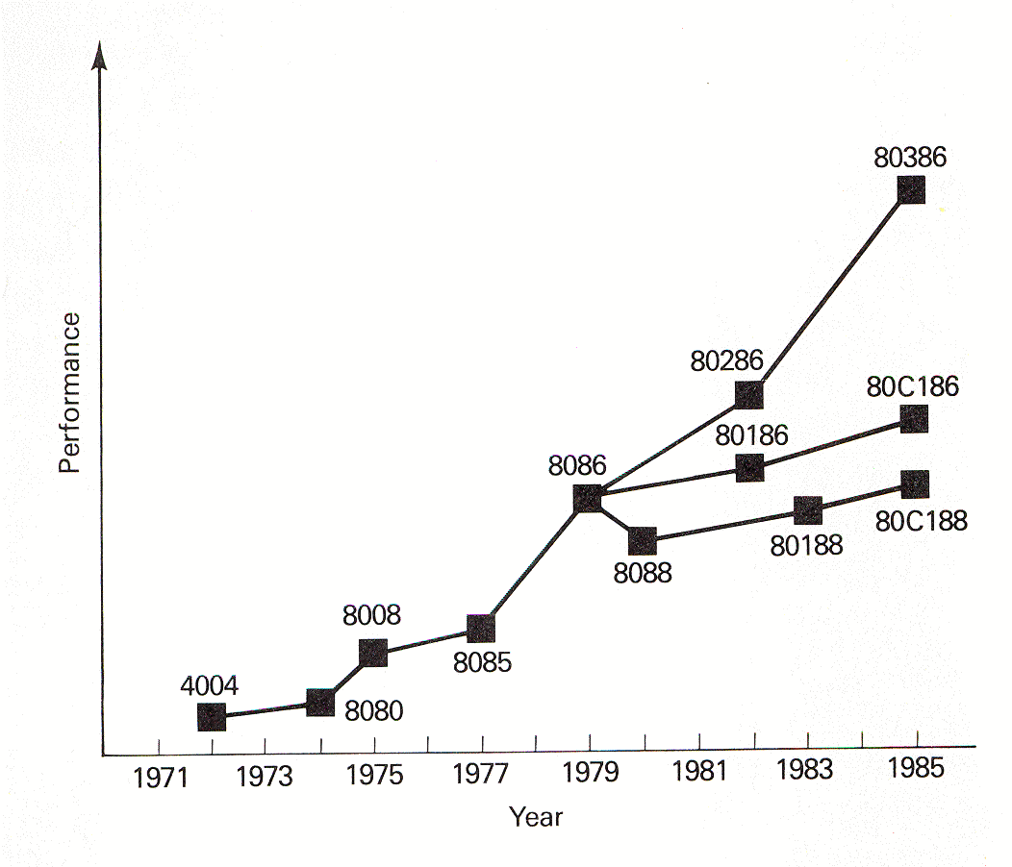
ภาพที่ 1.1 แสดงวิวัฒนาการของสถาปัตยกรรมไมโครโปรเซสเซอร์
ที่มา: Walter and Singh. 1991: 8.

ศักยภาพของไมโครโปรเซสเซอร์และไมโครคอนโทรลเลอร์ แต่ละตัวจะขึ้นอยู่กับปริมาณของทรานซิสเตอร์(Transistor) ที่บรรจุอยู่ในชิพ ซึ่งจะเป็นตัวบ่งบอกถึงความสามารถในการคำนวณ ขนาดของข้อมูลในการรับและส่ง และความเร็วในการประมวลผลข้อมูลหนึ่งคำสั่ง ในแต่ละกระบวนการทำงาน โดยได้มีวิวัฒนาการเกี่ยวกับจำนวนของทรานซิสเตอร์ในตัวชิพเรื่อยมา จนกระทั่งในปัจจุบัน ได้มีทรานซิสเตอร์มากกว่า 1,000,000,000 ตัวต่อหนึ่งชิพแล้ว
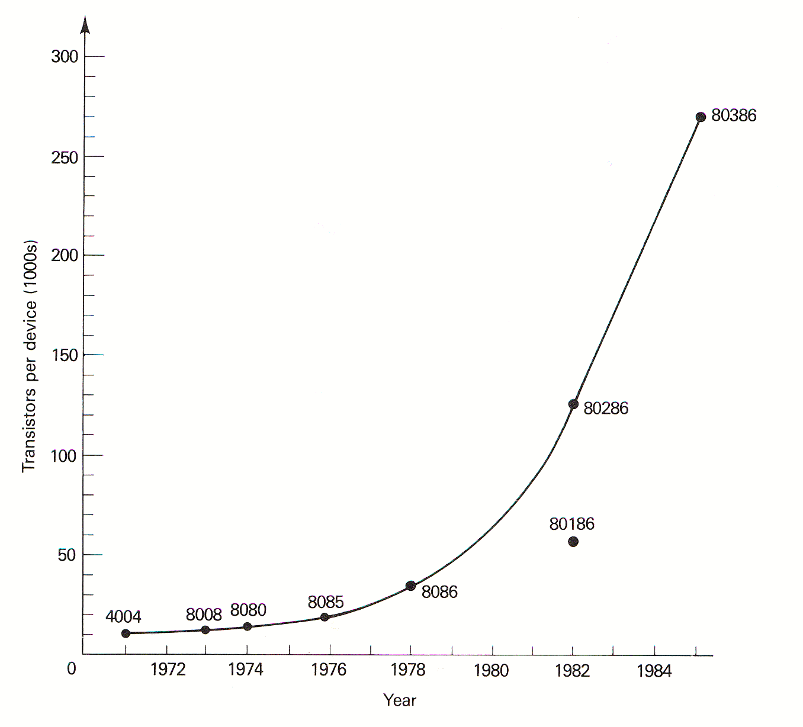

ภาพที่ 1.2 แสดงวิวัฒนาการของชิพที่สัมพันธ์กับจำนวนทรานซิสเตอร์
ที่มา: Walter and Singh. 1991: 9.
ไมโครโปรเซสเซอร์และไมโครคอนโทรลเลอร์คืออะไร
มีคำถามเกิดขึ้นอย่างมากมายว่าเราจะสามารถจำแนกได้อย่างไรว่า ชิพตัวไหนเรียกว่าไมโครโปรเซสเซอร์และชิพตัวไหนเรียกว่าไมโครคอนโทรลเลอร์ ???

ไมโครโปรเซสเซอร์คืออะไร
ไมโครโปรเซสเซอร์เกิดขึ้นมาในช่วงต้นทศวรรษที่ 1970 โดยนำเทคโนโลยีด้านดิจิตอลมารวมกับเทคโนโลยีโซลิตสเตท(Solid State) โดยที่เราสามารถควบคุมการทำงานต่างๆ ด้วยโปรแกรมควบคุมการทำงาน การสั่งให้เคลื่อนย้ายข้อมูล การคัดลอกข้อมูล การส่งข้อมูล และการคำนวณเหล่านี้เป็นต้น จึงถือได้ว่าในช่วงเวลาดังกล่าวเป็นจุดเริ่มต้นของยุคดิจิตอลคอมพิวเตอร์(Digital Computer) วัตถุประสงค์หลักในยุคแรกๆ จะเป็นการพัฒนาไมโครโปรเซสเซอร์เพื่อใช้ในการคำนวณ และประมวลผลข้อมูล ต่อมาจึงมีการพัฒนาเพื่อให้สามารถใช้งานได้หลากหลายมากขึ้น เช่นการบันทึกข้อมูล เป็นอุปกรณ์อินพุต/เอาต์พุต ทำการคำนวณที่มีความสลับซับซ้อน การทำงานหลายอย่างในเวลาเดียวกัน ฯลฯ ทั้งนี้ขึ้นอยู่กับผู้ที่จะนำไปใช้งานว่าต้องการที่จะนำไมโครโปรเซสเซอร์ไปใช้ในด้านใด

ไมโครคอนโทรลเลอร์ คืออะไร
ไมโครคอนโทรลเลอร์ผลิตขึ้นโดยมีวัตถุประสงค์เพื่อใช้ในงานเฉพาะด้าน มีหน้าที่หลักในการรับและส่งข้อมูลจากภายนอกอย่างรวดเร็ว มีการคำนวณเพียงเล็กน้อยเพื่อไม่ให้การทำงานของระบบล่าช้า จะมีการใช้งานองค์ประกอบภายในตัวชิพเพียงบางส่วนเช่น RAM(Random Access Memory), ROM(Read Only Memory), UART(universal asynchronous receiver/transmitter), วงจรนับ และพอร์ตในการรับ-ส่งข้อมูล

8080
8048
8051
80186
80188
80C186
80C188
8080
8080
8080
Reprogrammable
microprocessors
Embedded
microcontrollers
ภาพที่ 1.2 แสดงวิวัฒนาการของชิพที่สัมพันธ์กับจำนวนทรานซิสเตอร์
ที่มา: วาดเมื่อ มีนาคม 2547.
สรุป
ไมโครโปรเซสเซอร์และไมโครคอนโทรลเลอร์มีประวัติ ที่มา องค์ประกอบพื้นฐานต่างๆที่มีอยู่ภายในชิพ และโครงสร้างทางสถาปัตยกรรมที่คล้ายกัน แต่จะต่างกันที่การนำไปใช้งาน ความต่างกันนี้จะมีผลทำให้เกิดความแตกต่างกันในฟังก์ชั่นหน้าที่การทำงาน การออกแบบ และผลิตชิพ อุปกรณ์ที่สำคัญที่จะบอกถึงศักยภาพของชิพคือ ความเร็วและความสามารถในการทำงานต่อหนึ่งคำสั่งข้อมูล

คำถามท้ายบท
1. อุปกรณ์หลักที่ทำให้ไมโครโปรเซสเซอร์และไมโครคอนโทรลเลอร์สามารถทำการคำนวณ และประมวลผลได้คืออะไร
2. ขนาดของชุดข้อมูลมีความสัมพันธ์กับการทำงานของไมโครโปรเซสเซอร์และไมโครคอนโทรลเลอร์อย่างไร
3. จงอธิบายถึงความเหมือนและความแตกต่างระหว่างไมโครโปรเซสเซอร์และไมโครคอนโทรลเลอร์

เอกสารอ้างอิง
Gilmore, C. M. (1996). Microprocessors: Principles and Applications. (2 nd ed.)
Singapore: McGraw-Hill.
Triebel, W. A. and Singh, A. (1991). The 8088 and 8086 Microprocessors. New
Jersey: Prentice-Hall.

